Spolek Aktiváček, Obec Jinošov a SDH Jinošov
pořádají a všechny srdečně zvou na
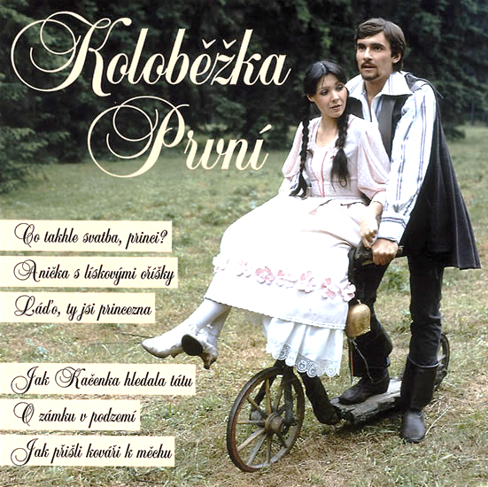
POHÁDKOVÝ LES
Sobota 8. září 2018
Hurá do pohádky od 14.00 hod.
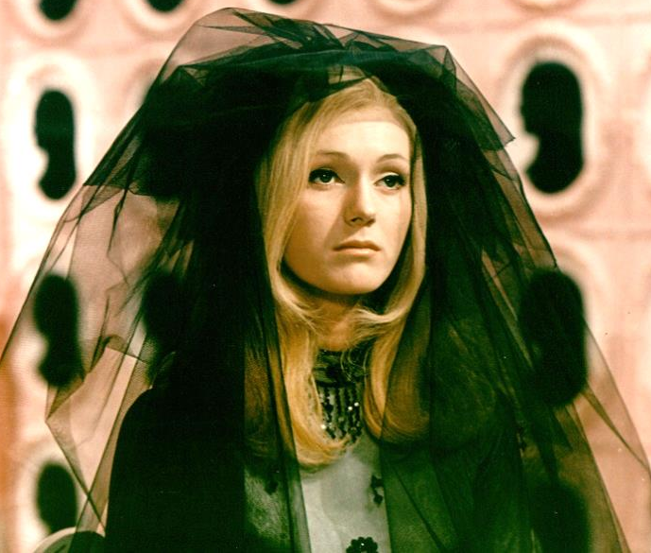
Start u obory Schönwald - lesní stezka Liščí
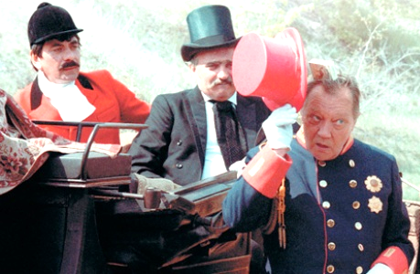
Prožijte kouzelné odpoledne v pohádce
plné soutěží, zábavných úkolů a překvapení.
Posezení s občerstvením po projití trasy na louce.
Dobrou náladu s sebou

